Ping & TraceRT Command Prompts!
Ilaein Alexandra - Grupa 221 - Anul II
--------------------------------------------------
Ping și TraceRT sunt două dintre comenzile care fac parte din Command Prompt, o aplicație disponibilă în majoritatea sistemelor de operare Windows care realizează anumite sarcini pe care utilizatorul le dorește, cum ar fi copierea, mutarea sau ștergerea fișierelor și altele. Ea face aproape tot ceea ce un utilizator poate face cu GUI (Graphical User Interface), dar folosind doar cuvinte.
Ping:
Ping, cunoscut și sub denumirea de (Packet InterNetGroper), așa cum am spus anterior, este una dintre comenzile de la Command Prompt. Este utilizat pentru a verifica dacă pachetele de date au capacitatea de a ajunge la rețeaua destinată acesteia, fără să apară nici o eroare. Este o modalitate simplă de a verifica dacă computerele pot comunica între ele în mod corespunzător și cu dispozitive de rețea.
Pentru a utiliza comanda ping, tot ce trebuie să faca utilzatorul este să tasteze cuvântul "ping" din Promptul de comandă pe care îl poate găsi în "start", iar lângă el destinația la care dorește să verifice comunicarea cu numele de gazdă cum ar fi adresele IP www.google.com sau IPv4, cum ar fi 172.217.16.100.
Rezultatul ar trebui să arate cam așa:
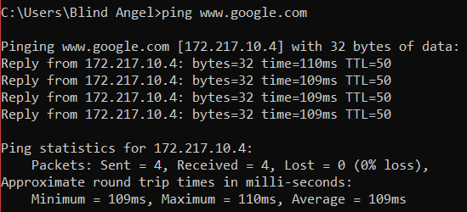
Sau cu adresa IPv4:
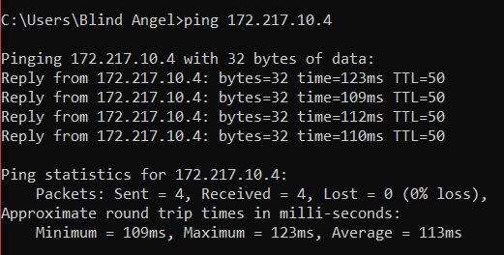
Și, prin urmare, se obține un răspuns înapoi cu informațiile care rezultă din pinging, cum ar fi câte pachete au fost trimise, primite și pierdute (0%, ceea ce înseamnă că comunicația a avut succes), cât timp a durat un răspuns (ms = milisecunde) si mărimea pachetul trimis (32 de biți).
Dar putem face mai multe cu ping-ul, deoarece are mai multe sintaxe care pot fi găsite prin tastarea cuvântului "ping".
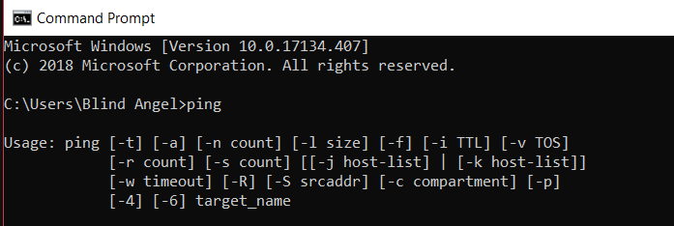
Acești parametri pot fi utilizați tastând sintaxa după comanda ping și înainte de adresa destinată calculatorului.
Precum
Unii parametri vor avea nevoie de un numar stabilit după sintaxă, de exemplu:

Opțiunile pe care le are utilizatorul pot fi explicate pe scurt:
- -t - Continuă să facă ping la gazdă până când utilizatorul o fortează să se oprească.
- -a - Va rezolva numele de gazdă al unei adrese IP.
- -n count - Seteaza numărul de solicitări pe care utilizatorul ar dori să le trimită la destinație, dacă nu ,numărul implicit este 4 (cum e văzut in prima fotografie).
- -l size - Seteaza dimensiunea solicitărilor trimise de utilizator la destinație, dimensiunea implicită este de 32 de octeți.
- -f - Împiedică fragmentarea cererilor trimise de rutere între utilizatorul și destinației.
- -i TTL - Setează valoarea (Timp pentru a trăi), max este 255.
- -v TOS- Seteaza tipul de serviciu (nu mai funcționează).
- -r count - Specifică numărul de sărituri dintre computerul utilizatorului și destinație. Maximul săriturilor este 9.
- -s count - Raportează timpul pentru fiecare cerere primită și răspunsul este trimis. Valoarea maximă este de 4.
- -w timeout - Specificarea unei valori de expirare la executarea comenzii ping ajustează timpul. Valoarea implicită este 4000. (4 secunde)
- -R - Spune comanzii ping să urmărească traseul dus-întors.
- -S srcaddr - Specifică adresa sursă
- -p - Un comutator care atacă o adresă a furnizorului de virtualizare de rețea Hyper-V.
- -4 - Forțează comanda ping să utilizeze IPv4.
- -6 - Forțează comanda ping să utilizeze IPv6.
TraceRT :
De asemenea, cunoscut sub numele de TraceRoute este o altă comandă cu funcționalitate similară cu cea a comenzii de sintaxă a ping-ului, care este '-r count' (care arată cantitatea de sărituri), deoarece scopul lui este să arate mai multe detalii despre calea pe care o ia cererea computerul utilizatorului către destinația specificată.
Ca și comanda ping, traceRT este de asemenea folosită tastând cuvântul "traceRT" și adresa de destinație după aceea.
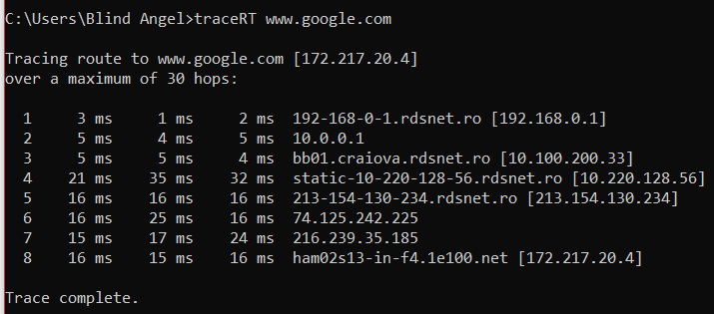
Așa cum se arată în imaginea de mai sus, comanda traceRT arată rezultate similare cu cele ale ping-ului, cu excepția diferitelor forme, arătând fiecare dispozitiv de rețea identificat de traceRT de-a lungul căii până la destinația finală. Acesta afișează numele de gazde sau IPv4 sau ambele dispozitive pe care le-a identificat și le-a executat.
În linia a 3-a arată cum este similar cu sintaxa "-r count" a comenzii ping, deoarece numără câte sărituri a făcut.
TraceRT asemănător cu ping-ul, tastând doar traceRT ne oferă opțiuni de ce să facem cu el, deoarece are și propriile sintaxe, unele similare sau opuse ping-ului
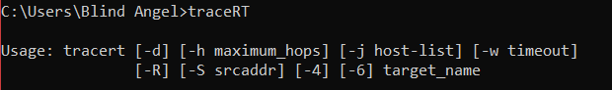
Aceste sintaxe pot fi explicate în următoarele:
- -d - Împiedică comanda traceRT de a rezolva adresa IP în nume de gazde, ceea ce are ca rezultat rezultate mai rapide. (Opus la -a sintaxa de la ping)
- -h maxim_hops - Specifică numărul maxim de sărituri în timp ce căutați destinația. Așa cum se vede în imagine, implicit este afișat ca 30, dacă nu este găsit de 30, atunci acesta va înceta să caute.
- -w timeout - Pentru a specifica timpul pentru a permite fiecare răspuns înainte de expirarea timpului.
- -R -Dacă traceRT să urmărească calea (similară sintaxei lui ping)
- -S srcaddr - Specifică adresa sursă (din nou similar cu cea a ping-ului)
- -4 - Forțează traceRT să utilizeze IPv4.
- -6 - Forțează traceRT să folosească Ipv6.
Un exemplu despre modul de utilizare a traceRT care este în același format ca ping, scrii traceRT în primul rând, apoi este sintaxa (sau nu) și destinația (IPv4 sau hostname) în cele din urmă.
* Aici limitează cantitatea de sărituri la max 20 *
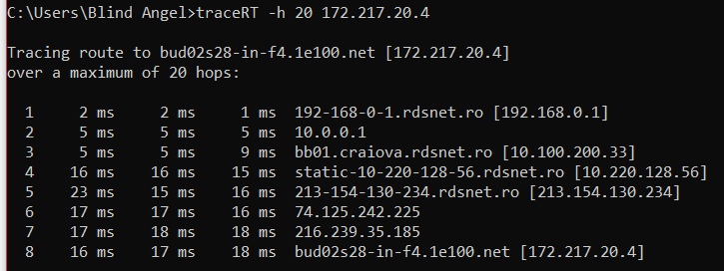
sau folosind -w pentru a specifica timpul pentru a permite fiecare răspuns.
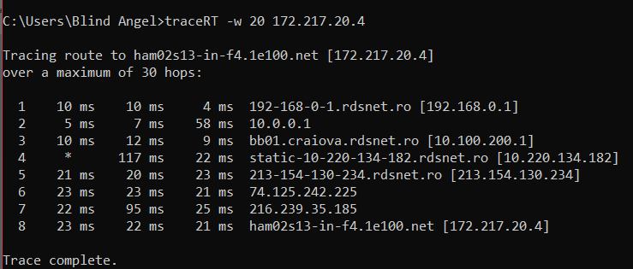
-----------------------------------------------------------------
În concluzie, ping și traceRT sunt ambele programe comune care pot fi utilizate pentru a testa conexiunea la internet a unui utilizator și a ajuta la diagnosticarea traficului copleșitor între computerul utilizatorului și serverul de destinație.
Dar există o altă comandă care ar putea fi folosită în mod similar cu ping și traceRT pentru a verifica conexiunea la internet, numită Netstat
Netstat:
Se utilizează pentru a afișa informații mai detaliate despre comunicarea dintre computerul utilizatorului și dispozitivul sau computerul destinat rețelei.
Este de ajutor în probleme de fotografiere (la fel ca celelalte două) probleme legate de rețea, deoarece poate afișa, de asemenea, statistici de rețea de protocol.
Similar cu celelalte două, este folosit în același mod, cu excepția faptului că nu îl puteți utiliza cu adresa de destinație netstat + precum :
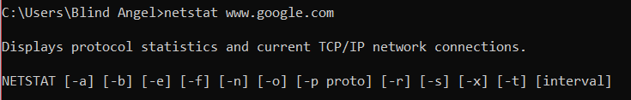
Nu afișează rezultate, cu excepția utilizării netstat și a opțiunilor de sintaxă.
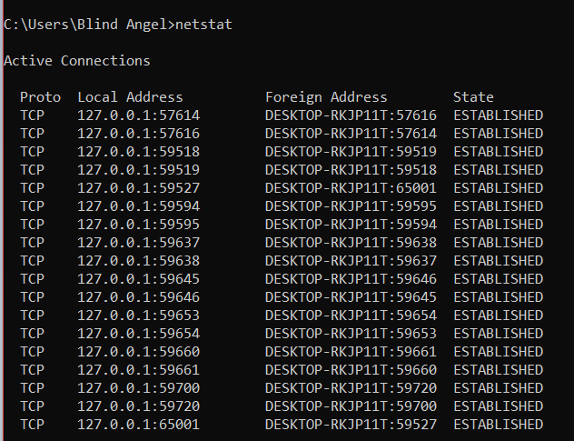
Afișează rezultatele corecte care conțin informații precum tipul de protocol, adresa locală, adresa străină și starea.
Cu toate acestea pentru a afla mai multe despre conexiuni, avem cu adevărat nevoie de utilizarea sintaxelor, cum ar fi:
- -a - Afișarea tuturor conexiunilor.
- -b - Afișajul este numele actual al fișierului procesului.
- -e - Afișați statistici despre conexiunea rețelei utilizatorului.
- -f - Forțează comanda netstat să afișeze numele domeniului pentru fiecare adresă IP.
- -n - Împiedică netstat să determine numele gazdă
- -o - Afișează conexiuni numai pentru un anumit protocol
- -r - Afișează tabela de rutare IP.
- -s - Afișează statistici detaliate după protocol.
- -t - Afișează starea curentă TCP.
- -x - Afișează toți ascultătorii NetworkDirect, conexiunile și obiectivele partajate.
- -y - Afișează șablonul de conexiune TCP pentru toate conexiunile.
- time_interval - timpul în care utilizatorul ar dori ca comanda netstat să fie executată automat.
Exemple:
